Dobro jutro,
moji dragi drugošolci!

Prvomajske počitnice so minile. Upam, da ste bili v tem času veliko zunaj, na svežem zraku in da ste se imeli lepo.
Kot ste verjetno že slišali, sta pred nami še dva tedna pouka na daljavo in nato se spet srečamo v šolskih klopeh. Tega se res neznansko veselim in komaj čakam, da vas spet vidim.
Do takrat pa se bomo potrudili in šolske naloge opravili po svojih najboljših močeh. Velja?
Najbolje, da kar začnemo.
Želim vam lep ponedeljek,
učiteljica Romana

Ponedeljek, 4.5.2020
SLJ
Naloga: Opis počitnic
Za teboj je teden prijetnih počitnic, ko si lahko veliko časa preživel/a na svežem zraku.
V zvezek za slovenščino napiši vsaj 5 povedi, kaj si počel/a med prvomajskimi počitnicami.
Piši z malimi tiskanimi črkami.
Ne pozabi na veliko začetnico ter končno ločilo na koncu povedi.
Pri zapisu se potrudi, da bodo črke lepo oblikovane.

MAT
Naloga: Utrjevanje
Pred počitnicami si se naučil/a odštevati enice do 100. Danes boš to znanje, ki si ga pridobil/a pri zadnji uri matematike utrdil/a.
- Kako hiter oziroma hitra pa si bil/a zadnjič v hitri matematiki z računi do 10?
Danes za ogrevanje poskusi izboljšati svoj rezultat.

https://www.digipuzzle.net/minigames/flashmath/timemath_math_till_10.htm?language=slovenian&linkback=../../education/math-till-10/index.htm

- V DZ -2.del, reši naloge na strani, 22 -23
Pri računanju si lahko pomagaš s stotičnim kvadratom.

GUM: GLASBENA TRŽNICA

- Za ogrevanje reši tole uganko:

Beli zobje
pa še črni so vmes,
trebuh raztegne,
te vabi na ples. (akinomrah)

- V spomin na lanskoletni obisk Glasbene tržnice si na spodnji povezavi poglej njihovo predstavitev inštrumentov.

Klikni na spodnjo povezavo in si oglej videoposnetek.
https://youtu.be/F-5JLRHE5rg

SPO
Naloga: Ločevanje odpadkov
Prejšnje ure smo se pogovarjali o varovanju okolja. Današnja naloga pa te bo spremljala cel teden: Pomagaj staršem pri ločevanju odpadkov.
V zvezek za SPO čez dve strani (na sredino) napiši naslov ODPADKI in okrog nariši prazne zabojnike. Pomagaš si lahko s spodnjo sliko.
Zabojnikov ni treba barvati v celoti. Pobarvaj le pokrov in nanj napiši za kaj se ta zabojnik uporablja (npr. odpadni papir).
V zabojnike do konca tedna nariši, napiši ali nalepi slike odpadkov, ki v posamezen zabojnik sodijo.

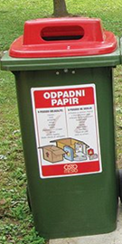
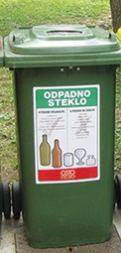

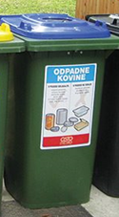
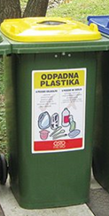
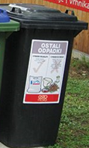
ODPADKI

ŠPO
Naloga:Vadba v naravi
Danes si lahko ponovno izbereš športno aktivnost po lastnem izboru - hoja, tek, kolesarjenje, rolanje, skakanje na trampolinu, pomoč pri domačih opravilih…
Pomembno je le to, da si aktiven-a in da ti srček hitreje bije.

